- Зайти под пользователем root

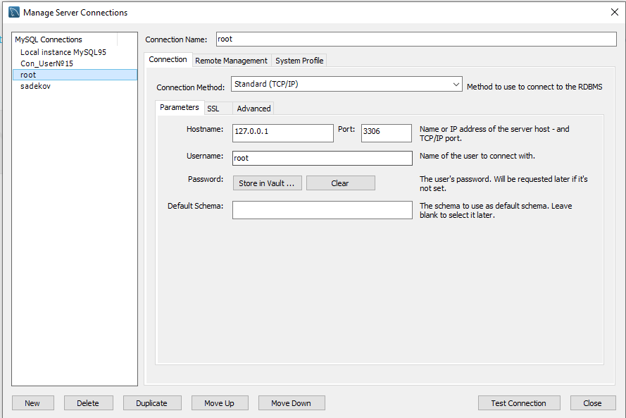
Рисунок 1 – Подключение под пользователем ‘root’

- Подготовить БД test c таблицей Заказчик и заказчики, или использовать БД Sakila,
которая есть в mysql при установке

Скрипт создания базы данных:

CREATE DATABASE IF NOT EXISTS store;
use store;

DROP TABLE IF EXISTS position;
create table position (
id INT UNSIGNED AUTO_INCREMENT PRIMARY KEY,
name varchar(90) not null unique
);

DROP TABLE IF EXISTS employee;
create table employee(
id INT UNSIGNED PRIMARY KEY AUTO_INCREMENT,
firstname varchar(120) not null,
lastname varchar(120) not null,
position_id INT UNSIGNED references position (id),
requirements varchar(120)
);

create table document(
id INT UNSIGNED PRIMARY KEY auto_increment,
type varchar(90) not null,
number varchar(90) not null
);

create table person_documents(
person_id INT unsigned not null references employee(id),
document_id INT unsigned not null,

primary key(person_id, document_id)
);

create table product (
id INT UNSIGNED AUTO_INCREMENT PRIMARY KEY,
name varchar(120)
);

create table entity(
id INT UNSIGNED AUTO_INCREMENT PRIMARY KEY,
name varchar(120)
);

create table sales(
product_id INT UNSIGNED not null references product(id),
volume INT UNSIGNED NOT NULL default(1),
entity_id INT UNSIGNED NOT NULL references entity(id),
sales_date DATE NOT NULL default(NOW())
);

- Создать локального пользователя lastname с паролем pas_name:
CREATE USER 'test_user'@'localhost' IDENTIFIED BY 'password';

Команда для создания пользователя:
CREATE USER 'petrenko'@'localhost' IDENTIFIED BY 'anton';

Рисунок 2 – Уведомление об успешном создании пользователя

- Показать, что пользователь появился в списке
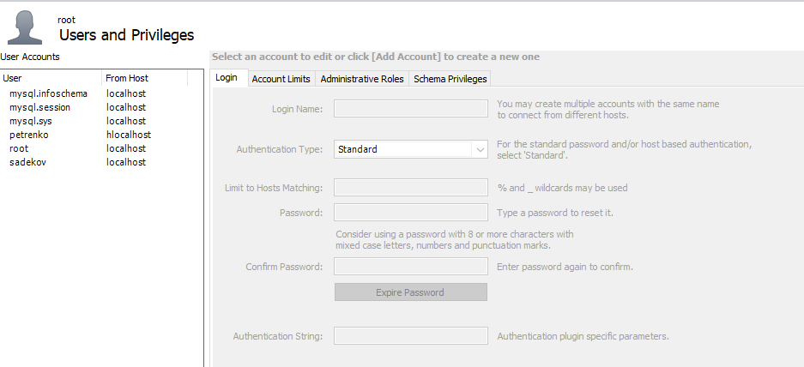
Рисунок 3 – Пользователь `petrenko` в списке пользователей

- Войти под новым пользователем, создав новое подключение

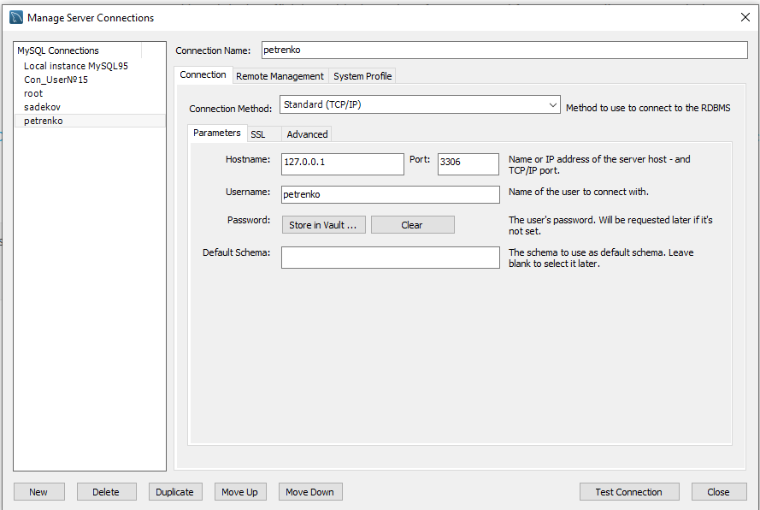
Рисунок 4 – Подключение под пользователем `petrenko`

- Убедиться, что у пользователя нет ни одной БД

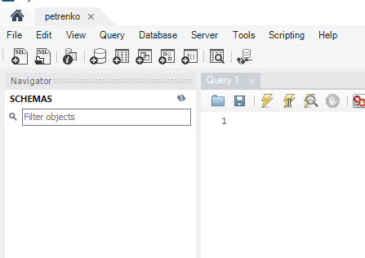
Рисунок 5 – Отсутствие баз данных у нового пользователя

- Создать привилегии для пользователя: просмотр всех таблиц в БД `store`.

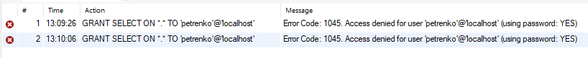
Рисунок 7 – Попытка выдать привилегии самому себе (`petrenko`)

Рисунок 6 – Успешная выдача привилегий от лица пользователя `root`

- Показать, что БД появилась и просмотр таблиц возможен

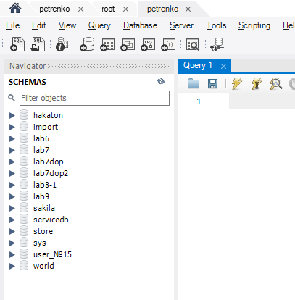
Рисунок 7 – Результат добавления прав на чтение пользователю `petrenko`

- Показать, что невозможно сделать вставку в таблицу `entity`

Рисунок 8 – Неудачная вставка в таблицу пользователем `petrenko`

- Измените привилегии для пользователя: добавьте привилегию на вставку во все таблицы БД

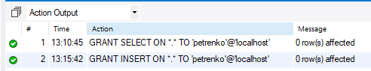
Рисунок 9 – Изменение привилегий пользователя `petrenko` от лица пользователя `root`

- Покажите, что вставка нового значения возможна
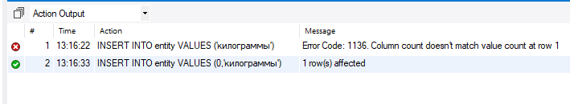
Рисунок 10 – Успешная вставка в таблицу от лица пользователя `root`

- Лишите пользователя всех привилегий в данной базе данных
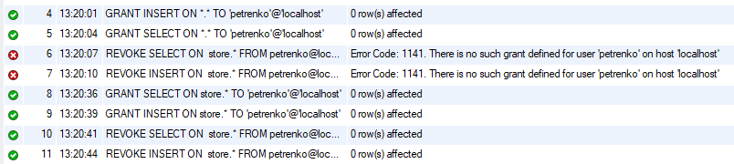
Рисунок 11 – Лишение прав на вставку и чтение у пользователя `petrenko`

Или же это можно сделать командами:
REVOKE SELECT ON *.* FROM petrenko@localhost;
REVOKE INSERT ON *.* FROM petrenko@localhost;

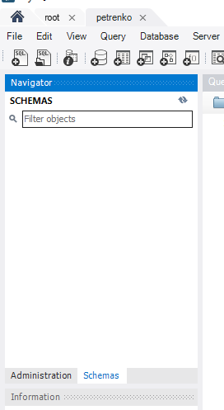
Рисунок 12 – Результат лишения пользователя `root` привилегий

- Разрешите пользователю просматривать в таблице store.employee только столбцы firstname, lastname, requirements

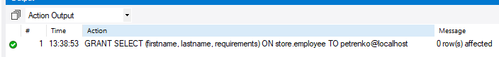
Рисунок 13 – Процесс выдачи привилегий пользователю `petrenko`
Команда для выполнения задания:
GRANT SELECT (firstname, lastname, requirements) ON store.employee TO petrenko@localhost;

Представить скриншот с командой и сриншот с результатом работы привилегий. На скиншоте должно быть видно имя подключения

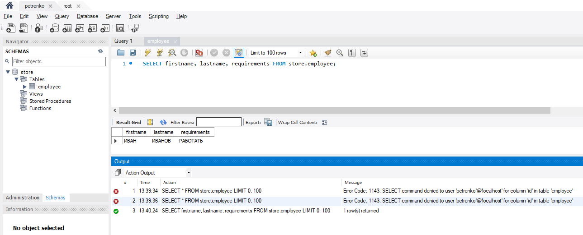
Рисунок 14 – Результат выполнения работы

Вывод: были получены знания и практический опыт администрирования базы данных

